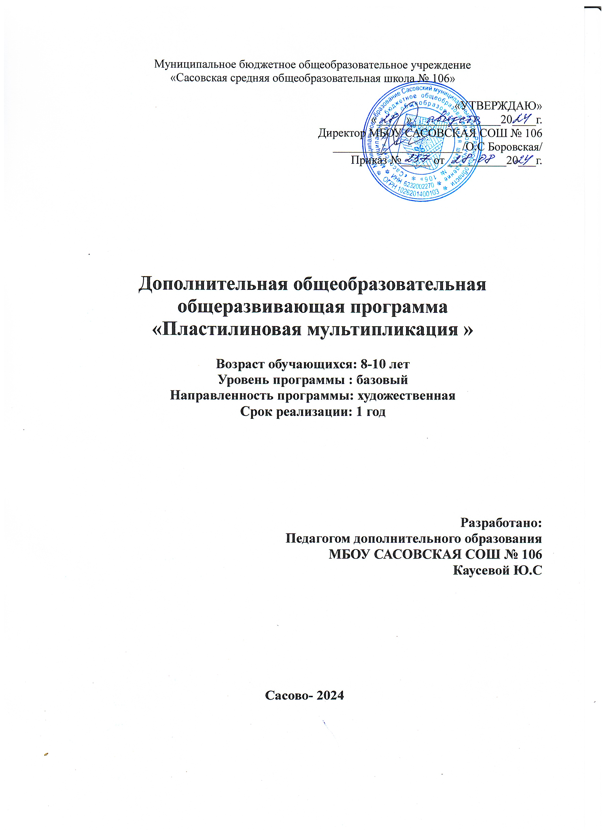Раздел 1 «Комплекс основных характеристик образования»

Пластилиновая мультипликация – одна из старейших техник анимации. В мире современных технологий компьютерная анимация становится все популярнее. Все большее число учащихся проявляют желание творить свою виртуальную реальность, используя различные компьютерные технологии. Данная программа предназначена не только для знакомства с компьютером как техническим инструментом, но, в первую очередь, как инструментом для самовыражения.
Все дети – творцы, у каждого ребенка есть способности и таланты. Одни склонны к изобразительному творчеству, другие - к конструированию, третьи – к сочинительству, а четвертые – еще к чему-либо. Анимация – как вид экранного искусства – дает детям возможность реализовать все эти творческие способности.
Кино вообще, и в особенности анимационное кино – искусство синтетическое, оно воздействует на детей целым комплексом художественных средств. Даже в самом коротком мультфильме используется и художественное слово, и визуальный образ, и музыка – песня, музыкальное сопровождение. Занятие анимацией развивает личность ребенка, прививает устойчивый интерес к литературе, театру, совершенствует навык воплощать в игре определенные переживания, побуждает к созданию новых образов.
Программа является модифицированной, она создана на основе программно-методического материала составлена на основе авторской программы кружка «Пластилиновая анимация» для кружков декоративно-прикладной направленности И.Е.Домогацкая – Москва. Просвещение. 2012 год.
Так же используется книга Нелли Больгерт, Сергея Больгерт «Мультстудия «Пластилин». Лепим из пластилина и снимаем мультфильмы своими руками!»
Направленность программы - художественная.
Программа рассчитана на 34 часа в год, 1 час в неделю.
Наполняемость группы – до 25 человек.
Ведущая идея данной программы – создание студии пластилиновой мультипликации, для воспитания гармонично развитой личности посредством освоения анимационных техник.
Актуальность программы заключается в том, что освоение основных приёмов и принципов создания движущихся изображений - это элемент грамотности современного человека, становящийся все более нужным и школьнику, и учителю. Возможность, изучая различные процессы, иметь дело не только с текстами или со статичными картинками, но и с динамическими образами, даёт процессу учения дополнительную выразительность и новые мотивации.
Новизна программы в том, что она не только прививает навыки и умение работать с программами, но и способствует формированию эстетической культуры. Эта программа не даёт ребёнку «уйти в виртуальный мир», учит видеть красоту реального мира.

Отличительные особенности программы
Проходя данный курс, обучающийся быстро получает результат своей работы, в последующем усложняя себе цели, получает более весомый результат.
Программа «Пластилиновая мультипликация» ориентирована на детей 11-13 лет.
Программа разработана с учетом художественно-образовательных технологий, которые отражают:
1. Принцип доступности - обучение и воспитание ребенка в доступной, привлекательной и соответствующей его возрасту форме: игры, чтения литературы, рассматривание иллюстраций, продуктивной деятельности.
2. Принцип гуманистичности - индивидуально- ориентированный подход и всестороннее развитие личности ребенка.
3. Принцип деятельности - развитие мелкой моторики осуществляется через вид детской деятельности – лепку.
4.Принцип интеграции – сочетание основного вида деятельности с развитием речи, с игровой деятельностью, с развитием познавательных процессов.
5. Принцип системности - решение поставленных задач в системе кружковой работы.
Цель программы: развитие художественного творчества детей средствами создания короткометражных мультфильмов в онлайн-сервисах, в программах-конструкторах мультфильмов, с помощью видеоредактора Movie Maker.
Для достижения поставленной цели в процессе внеурочной деятельности необходимо решить следующие задачи:
- овладение умением работать с различными видами информации, в том числе графической, текстовой, звуковой, приобщение к проектно-творческой деятельности.
- освоение инструментальных компьютерных сред для работы с информацией разного вида (текстами, изображениями, схемами предметов, сочетаниями различных видов информации в одном информационном объекте);
- создание завершенных проектов с использованием освоенных инструментальных компьютерных сред (создание мини-мультфильма, видеоклипа и т.п.);
- создание условий для самостоятельной творческой деятельности;
- формирование первоначальных представлений о профессиях, в которых информационные технологии играют ведущую роль;

Формы организации занятий:
По особенностям коммуникативного воздействия педагога и детей – мастерская.
По дидактической цели - комбинированные формы занятий.
Содержание учебного курса
Тема 1. Вводное занятие (1 ч.). | Знакомство с понятием «мультипликация». Как создать свой мультфильм.  Практическая работа: Просмотр и обсуждение мультфильмов сделанных ребятами в студии «Пластилиновая мультипликация».
Тема 2. Инструменты и материалы. Инструктаж по технике безопасности (1 ч.) | Инструктаж по технике безопасности при работе с инструментами для лепки и компьютерной техникой. Правила обращения с клавиатурой, мышкой и монитором.  Практическая работа: Игра викторина.
Тема 3. Материал — пластилин (1 ч.) | Откуда и как появился пластилин, видео сюжет о истории пластилина.  Волшебные свойства пластилина.  Практическая работа: Пластилин своими руками, опыты над пластилином.
Тема 4. Основы мультипликации (1ч.). | Тема 4. Основы мультипликации (1ч.).  История мультипликации, видеосюжет с телепередачи «Галилео».  Виды мультфильмов.  Отличие пластилиновых от других мультфильмов.  Практическая работа: Просмотр мультфильма и сравнение, определение отличительных особенностей художественных и мультипликационных фильмов.
Тема 5. Жанр. Сюжет. Сценарий (3 ч.) | Тема 5. Жанр. Сюжет. Сценарий (3 ч.)  Знакомство с понятиями жанр, сюжет, сценарий.  Определения понятий: жанр, сюжет, сценарий. Ознакомление с алгоритмом построения сюжета и написанием сценария.  Просмотр профессиональных работ и анализ их содержания.  Освоение знаний конструктивной критики.  Приобретение теоретических и практических навыков, в разработке и записи сюжетной линии, и описании сцен.  Практическая работа: Выбор жанра, построение короткого сюжета, написание сценария. Самокритика, поиск ошибок и возможных недоработок. Написание пробного сюжета и сценария по выбранному жанру.
Тема 6. Анимация (3 ч.). | История анимации.  Анимационные картинки.  Планирование анимационного сюжета, комиксы.  Кинеограф  Анимация на принципе «инерции зрения»  История устройства изоотроп, фенатископ  Компьютерная анимация.  Видеоанимация.  Практическая работа: Изображение движения «Аэроплан». Поделки своими руками «Проделки рыбы», «Птичье гнездо».
Тема 7. Создание мультипликационных персонажей: приемы и техника лепки.(4 ч.). | Устное описание героев мультфильма и фона.  Практическая работа: Создание героя мультфильма на бумаге (эскиза героев). Изготовление объемных пластилиновых персонажей и декораций по разработанным ранее эскизам.  Коллективная работа по созданию фона мультфильма. Преподаватель разбивает детей на группы и дает задание для выполнения коллективной работы. Внутри каждой группы дети сами выбирают «ведущего».
Тема 8. Звуки и музыка в фильме: речь героев.(3 ч.). | Практическая работа: Подборка музыки для мультфильма. Репетиция озвучивания текста мультфильма по ролям (с использованием кукольных героев, бумажных героев).
Тема 9. Съемка и монтаж | Обучение работать в компьютерных программах: Pinnacle Studio,  Adobe Audition. Понятие монтаж.  Практическая работа: Съемка мультфильма. Обучение работать в компьютерных программах: Windows MovieMaker . Монтаж мультфильма из отдельных кадров. Наложение звуковых эффектов, музыки и голоса. Оживление, тайминг (timing- расчет времени, синхронизация). Наложение звука. Работа в программе.
Тема 10. Подведение итогов (1 ч.). | Подведение итогов, систематизация и обобщение результатов деятельности.  Практическая работа: тест, круглый стол «Просмотр и обсуждение полученного мультфильма».
.

Календарно-тематическое планирование (34часа)

№ | Тема | Виды деятельности | Дата
№ | Тема | Виды деятельности | План | Факт
Тема1: Вводное занятие
1 | Вводное занятие | Просмотр и обсуждение мультфильмов.
Тема 2: Инструменты и материалы.
2 | Инструменты и материалы. Инструктаж по технике безопасности | Инструктаж по технике безопасности.
Тема 3: Материал — пластилин
3 | Откуда и как появился пластилин. | Усвоение нового материала.
Тема4: Основы мультипликации
4 | Основы мультипликации | Показ разных видов мультиков, обсуждение разных техник анимации. Показ работ.
Тема 5: Жанр. Сюжет.Сценарий.
5 | Знакомство с понятиями: Жанр. Сюжет. Сценарий. | Выбор жанра и построение сюжета.
6 | Просмотр профессиональных работ и анализ их содержания. | Обсуждение.
7 | Написание собственного сюжета и сценария. | Разработка сценария мультфильма.
Тема 6: Анимация
8 | История анимации. Кинеограф. Комиксы. | Рассказ об истории анимации и мультипликации. Просмотр фильма о истории «Союзмультфильма» .
9 | История устройств изотроп, фенатископ. | Изучение устройств, принципы действия приборов.
10 | Видеоанимация, компьютерная анимация. | Усвоение нового материала.
Тема 7: Создание мультипликационных персонажей: приемы и техника лепки.
11 | Устное описание героев мультфильма. Создание героев на бумаге. | Выбор фона. Работа с предметами. Расадровка.
12 | Изготовление объемных пластилиновых персонажей декораций по разработанным ранее эскизам. | Самостоятельная работа.
13 | Изготовление объемных пластилиновых персонажей декораций по разработанным ранее эскизам. | Самостоятельная работа.
14 | Изготовление объемных пластилиновых персонажей декораций по разработанным ранее эскизам. | Самостоятельная работа.
Тема 8: Звуки и музыка в фильме: речь героев.
15 | Подборка музыки для мультфильма. | Подборка музыки для мультфильма.
16 | Репетиция озвучивания текстов мультфильма по ролям. | Репетиция.
17 | Озвучивание текстов. | Озвучивание, запись звука.
Тема 9: Съемка и монтаж мультфильма
18 | Съемка мультфильма | Самостоятельная работа в группах.
19 | Съемка мультфильма | Самостоятельная работа в группах.
20 | Съемка мультфильма | Самостоятельная работа в группах.
21 | Съемка мультфильма | Самостоятельная работа в группах.
22 | Съемка мультфильма | Самостоятельная работа в группах.
23 | Съемка мультфильма | Самостоятельная работа в группах.
24 | Знакомство с работой в программе Windows MovieMaker. | Усвоение нового материала
25 | Знакомство с работой в программе Windows MovieMaker. | Усвоение нового материала
26 | Знакомство с работой в программе Windows MovieMaker. | Тренировка усвоения нового материала
27 | Монтаж мультфильма из отдельных кадров. | Самостоятельная работа в группах.
28 | Монтаж мультфильма из отдельных кадров. | Самостоятельная работа в группах.
29 | Монтаж мультфильма из отдельных кадров. | Самостоятельная работа в группах.
30 | Монтаж мультфильма из отдельных кадров. | Самостоятельная работа в группах.
31 | Монтаж мультфильма из отдельных кадров. | Самостоятельная работа в группах.
32 | Наложение звуковых эффектов. | Самостоятельная работа в группах.
33 | Наложение звуковых эффектов. | Самостоятельная работа в группах.
34 | Подведение итогов | Тест. Презентация мультфильмов. Обсуждение и анализ увиденного.

Планируемые результаты:
К концу учебного года учащиеся
Получат знания о:
- истории мультипликации;
- свойствах и техниках лепки из пластилина;
- основных анимационных техниках;
- процессе создания пластилиновой анимации;
- закономерности движений героев фильма;
- основных способах создания мультипликационного фильма.
Приобретут опыт в:
-применении знакомых техник для экранизации общеизвестных сюжетов – песенок, сказок, считалок;
- лепке персонажей из пластилина;
- написании сценария;
- съемке мультипликационных сюжетов;
- озвучивании мультипликационного сюжета;
- монтаже кадров.
Приобретут навык в:
-рисованной и пластилиновой анимации;
-лепке персонажей мультфильма из пластилина;
-самостоятельном создании небольшого сюжета (замысла, сочинения, сценария, съемки, монтажа, озвучивании, демонстрации фильма, обсуждении результатов работы)
-создании мультфильмов.

Раздел 2 « Комплекс организационно-педагогических условий»

Формы контроля и аттестации
Формы подведения итогов реализации образовательной программы:
• выполнение творческих заданий;
• презентация творческих проектов;
• выпуск анимационных фильмов.
Результативность образовательной деятельности определяется способностью обучающихся на каждом этапе расширять круг задач на основе использования полученной в ходе обучения информации и навыков.
Для диагностики успешности овладения учащимися программы в конце учебного года проводится итоговая аттестация.
Итоговая работа предполагает создание проекта, созданного средствами пластилиновой лепки (и других техник, с соблюдением всех условий и правил. Итоговый проект демонстрирует умения реализовывать свои замыслы, творческий подход в выборе решения, умение работать с пластилином (и другими материалами, готовить анимационный пластилиновый проект к просмотру.
Тему итоговой работы каждый учащийся выбирает сам, учитывая свои возможности реализовать выбранную идею.

Методические материалы.

В основе программы – методы и приемы, способствующие развитию художественно-эстетического вкуса учащихся, навыков межличностного общения, реализации творческого потенциала.
Образовательный процесс включает в себя следующие методы обучения:
- репродуктивный (воспроизводящий);
- иллюстративный (объяснение сопровождается демонстрацией наглядного материала);
- проблемный(педагог ставит проблему и вместе с детьми ищет пути ее решения);
Требования к минимальному материально-техническому обеспечению
Реализация программы модуля предполагает наличие:
- рабочее место преподавателя;
- рабочие места обучающихся.
Технические средства обучения: мультимедийное оборудование (экран, проектор), звуковая аппаратура; персональный компьютер, с установленной операционной системой Windows
- Доступ к сети Интернет
- Программное обеспечение: Программа видеомонтажа Windows MovieMaker, штатив.
Канцтовары: переплетный картон, цветные карандаши, цветная бумага, пластилин, стека, дощечка для лепки.
-шкафы для хранения дидактических материалов, пособий и т.д

Учебно-методическое обеспечение для педагога
- Больгерт Н., Больгерт С. Издательство «Робинс», 2012,Мультстудия «Пластилин» Лепим из пластилина и снимаем мультфильмы своими руками.
- Правила работы с фотоаппаратом и штативом.http://www.profotovideo.ru, http://ru.wikipedia.org
- Создание видеоклипов из цифровых фотографий с помощью программы Windows Movie Maker http://wmm5.narod.ru/
- Анофриков, П.И. Принцип работы детской студии мультипликации[Электронный ресурс]: Учебное пособие. Детская киностудия «Поиск» / П.И. Ануфриков. – Новосибирск, 2008. - 32 c.
- Горичева, В.С. Сказку сделаем из глины, теста, снега, пластилина [Электронный ресурс] / В.С. Горичева. – Ярославль, 2004. - 16 c.
- Иткин, В.В. Карманная книга мультжюриста. [Электронный ресурс] :Учебное пособие для начинающих мультипликаторов. Детская киностудия «Поиск» / В. Иткин. – Новосибирск, 2006. - 52 c.

Учебно-методическое обеспечение для учащихся
1.Больгерт Н., Больгерт С.Г. - Мультстудия Пластилин. Лепим из пластилина и снимаем мультфильмы своими руками. М: Робинс, 2012г.
Ссылка на электр.учебник: https://vk.com/doc414544_78062229?hash=a4f3f30c811db9157b&dl=b901be591a29090941
2. Соболева Н., Синеrина Н. - Пластилиновая страна. М:Робинс, 2011г.
Ссылка на электр.учебник: https://vk.com/doc414544_78076062?hash=468ed0a8958f7a3c57&dl=5d7b97b7c0af917afb
3. Сергей Кабаченко: Как слепить из пластилина любое животное за 10 минут. Издательство: Эксмо, 2017 г.

